Διεθνής Οργανισμός για το Θέατρο στην Εκπαίδευση  International Drama/Theatre and Education Association | 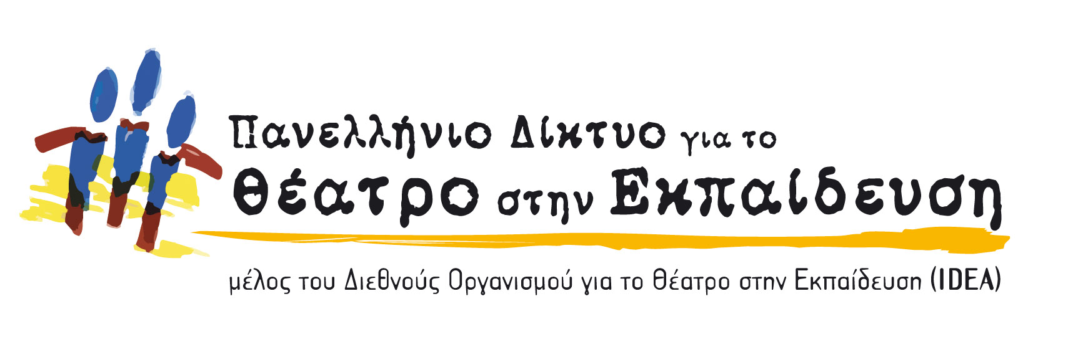

2017 ΠΑΓΚΟΣΜΙΑ ΗΜΕΡΑ ΘΕΑΤΡΟΥ ΣΤΗΝ ΕΚΠΑΙΔΕΥΣΗ
μπροστά στις νέες προκλήσεις 2017: ανιχνεύοντας τον ρόλο του πολίτη"
ΝΑΥΠΛΙΟ 1 ΔΕΚΕΜΒΡΙΟΥ 2017, 7μ.μ
παράσταση θεάτρου φόρουμ για εκπαιδευτικούς
“Η πολύχρωμη μετανάστευση της πεταλούδας”
ΕΙΣΟΔΟΣ ΕΛΕΥΘΕΡΗ
Για άλλη μια χρονιά φέτος το Πανελλήνιο Δίκτυο για το Θέατρο στην Εκπαίδευση γιορτάζει την Παγκόσμια Ημέρα Θεάτρου στην Εκπαίδευση που έχει οριστεί διεθνώς για τις 27 Νοεμβρίου. Στη σημερινή κρίσιμη κατάσταση, όπου ο ρόλος του πολίτη είναι ουσιαστικός και αναγκαίος, πιστεύουμε ότι το Θέατρο μπορεί με βιωματικές τεχνικές και προσεγγίσεις να διαμορφώσει τις συνθήκες για την ευαισθητοποίηση εκπαιδευτικών και μαθητών στα ανθρώπινα δικαιώματα και στη γενικότερη ενεργοποίησή τους.
Το 2017 στις εκδηλώσεις στην Ελλάδα συμμετέχει και το πρόγραμμα "κι αν ήσουν εσύ;" που υλοποιείται σε συνεργασία με την Ύπατη Αρμοστεία του ΟΗΕ για τους Πρόσφυγες.

Στο Ναύπλιο το Πανελλήνιο Δίκτυο για το Θέατρο στην Εκπαίδευση παρουσιάζει την παράσταση θεάτρου φόρουμ «Η πολύχρωμη μετανάστευση της πεταλούδας» στην Αίθουσα Λήδας Τασοπούλου, Τμήμα Θεατρικών Σπουδών της Σχολής Καλών Τεχνών του Πανεπιστημίου Πελοποννήσου την 1/12/2017, στις 7μ.μ

ΕΙΣΟΔΟΣ ΕΛΕΥΘΕΡΗ. Θα ακολουθήσει συζήτηση.

Για την παράσταση
“Η πολύχρωμη μετανάστευση της πεταλούδας” είναι παράσταση θεάτρου φόρουμ. Διαπραγματεύεται θέματα όπως η αλληλεγγύη, η αποδοχή του «άλλου» και η αντιμετώπιση της ξενοφοβίας. Απευθύνεται σε εφήβους, σε εκπαιδευτικούς και σε μέλη της ευρύτερης εκπαιδευτικής κοινότητας και επιχειρεί να θέσει τους συμμετέχοντες απέναντι σε προσωπικές και κοινωνικές στάσεις, ιδανικά, επιθυμίες και ευθύνες. Μέρος Α: παιχνίδια ενεργοποίησης του σώματος και το νου ως μέσου εισαγωγής στα εργαλεία και στις έννοιες που θα ακολουθήσουν. Ακολουθεί το «πακέτο εξερεύνησης» με στοιχεία από το Θέατρο Εικόνας και τεχνικές από το Θέατρο Ντοκουμέντο. Μέρος Β: παρουσίαση της παράστασης “Η πολύχρωμη μετανάστευση της πεταλούδας” η οποία ακολουθείται από συζήτηση πάνω στους χαρακτήρες του έργου μέσω της τεχνικής της «ανακριτικής καρέκλας». Μέρος Γ: το «Φόρουμ», κατά το οποίο η παράσταση ξαναπαίζεται και το κοινό παρεμβαίνει επί της σκηνής προσπαθώντας με αυτοσχεδιασμούς να ενδυναμώσει τον χαρακτήρα ο οποίος έχει ανάγκη και να οδηγήσει την ιστορία σε ένα διαφορετικό τέλος.

Στην παράσταση συμμετέχουν οι: Άλκηστη Βασιλάκου, Ελένη Δριβάκου, Βασίλης Κλεισιάρης
Εμψύχωση: Χριστίνα Ζώνιου

Οργάνωση: Πανελλήνιο Δίκτυο για το Θέατρο στην Εκπαίδευση – Γραφείο Αργολίδας
Συντονισμός: Ελπίδα Κομιανού
Συνεργασία: Τμήμα Θεατρικών Σπουδών της Σχολής Καλών Τεχνών του Πανεπιστημίου Πελοποννήσου & Περιφερειακή Διεύθυνση Εκπαίδευσης Πελοποννήσου.
ΠΛΗΡ. www.TheatroEdu.gr
